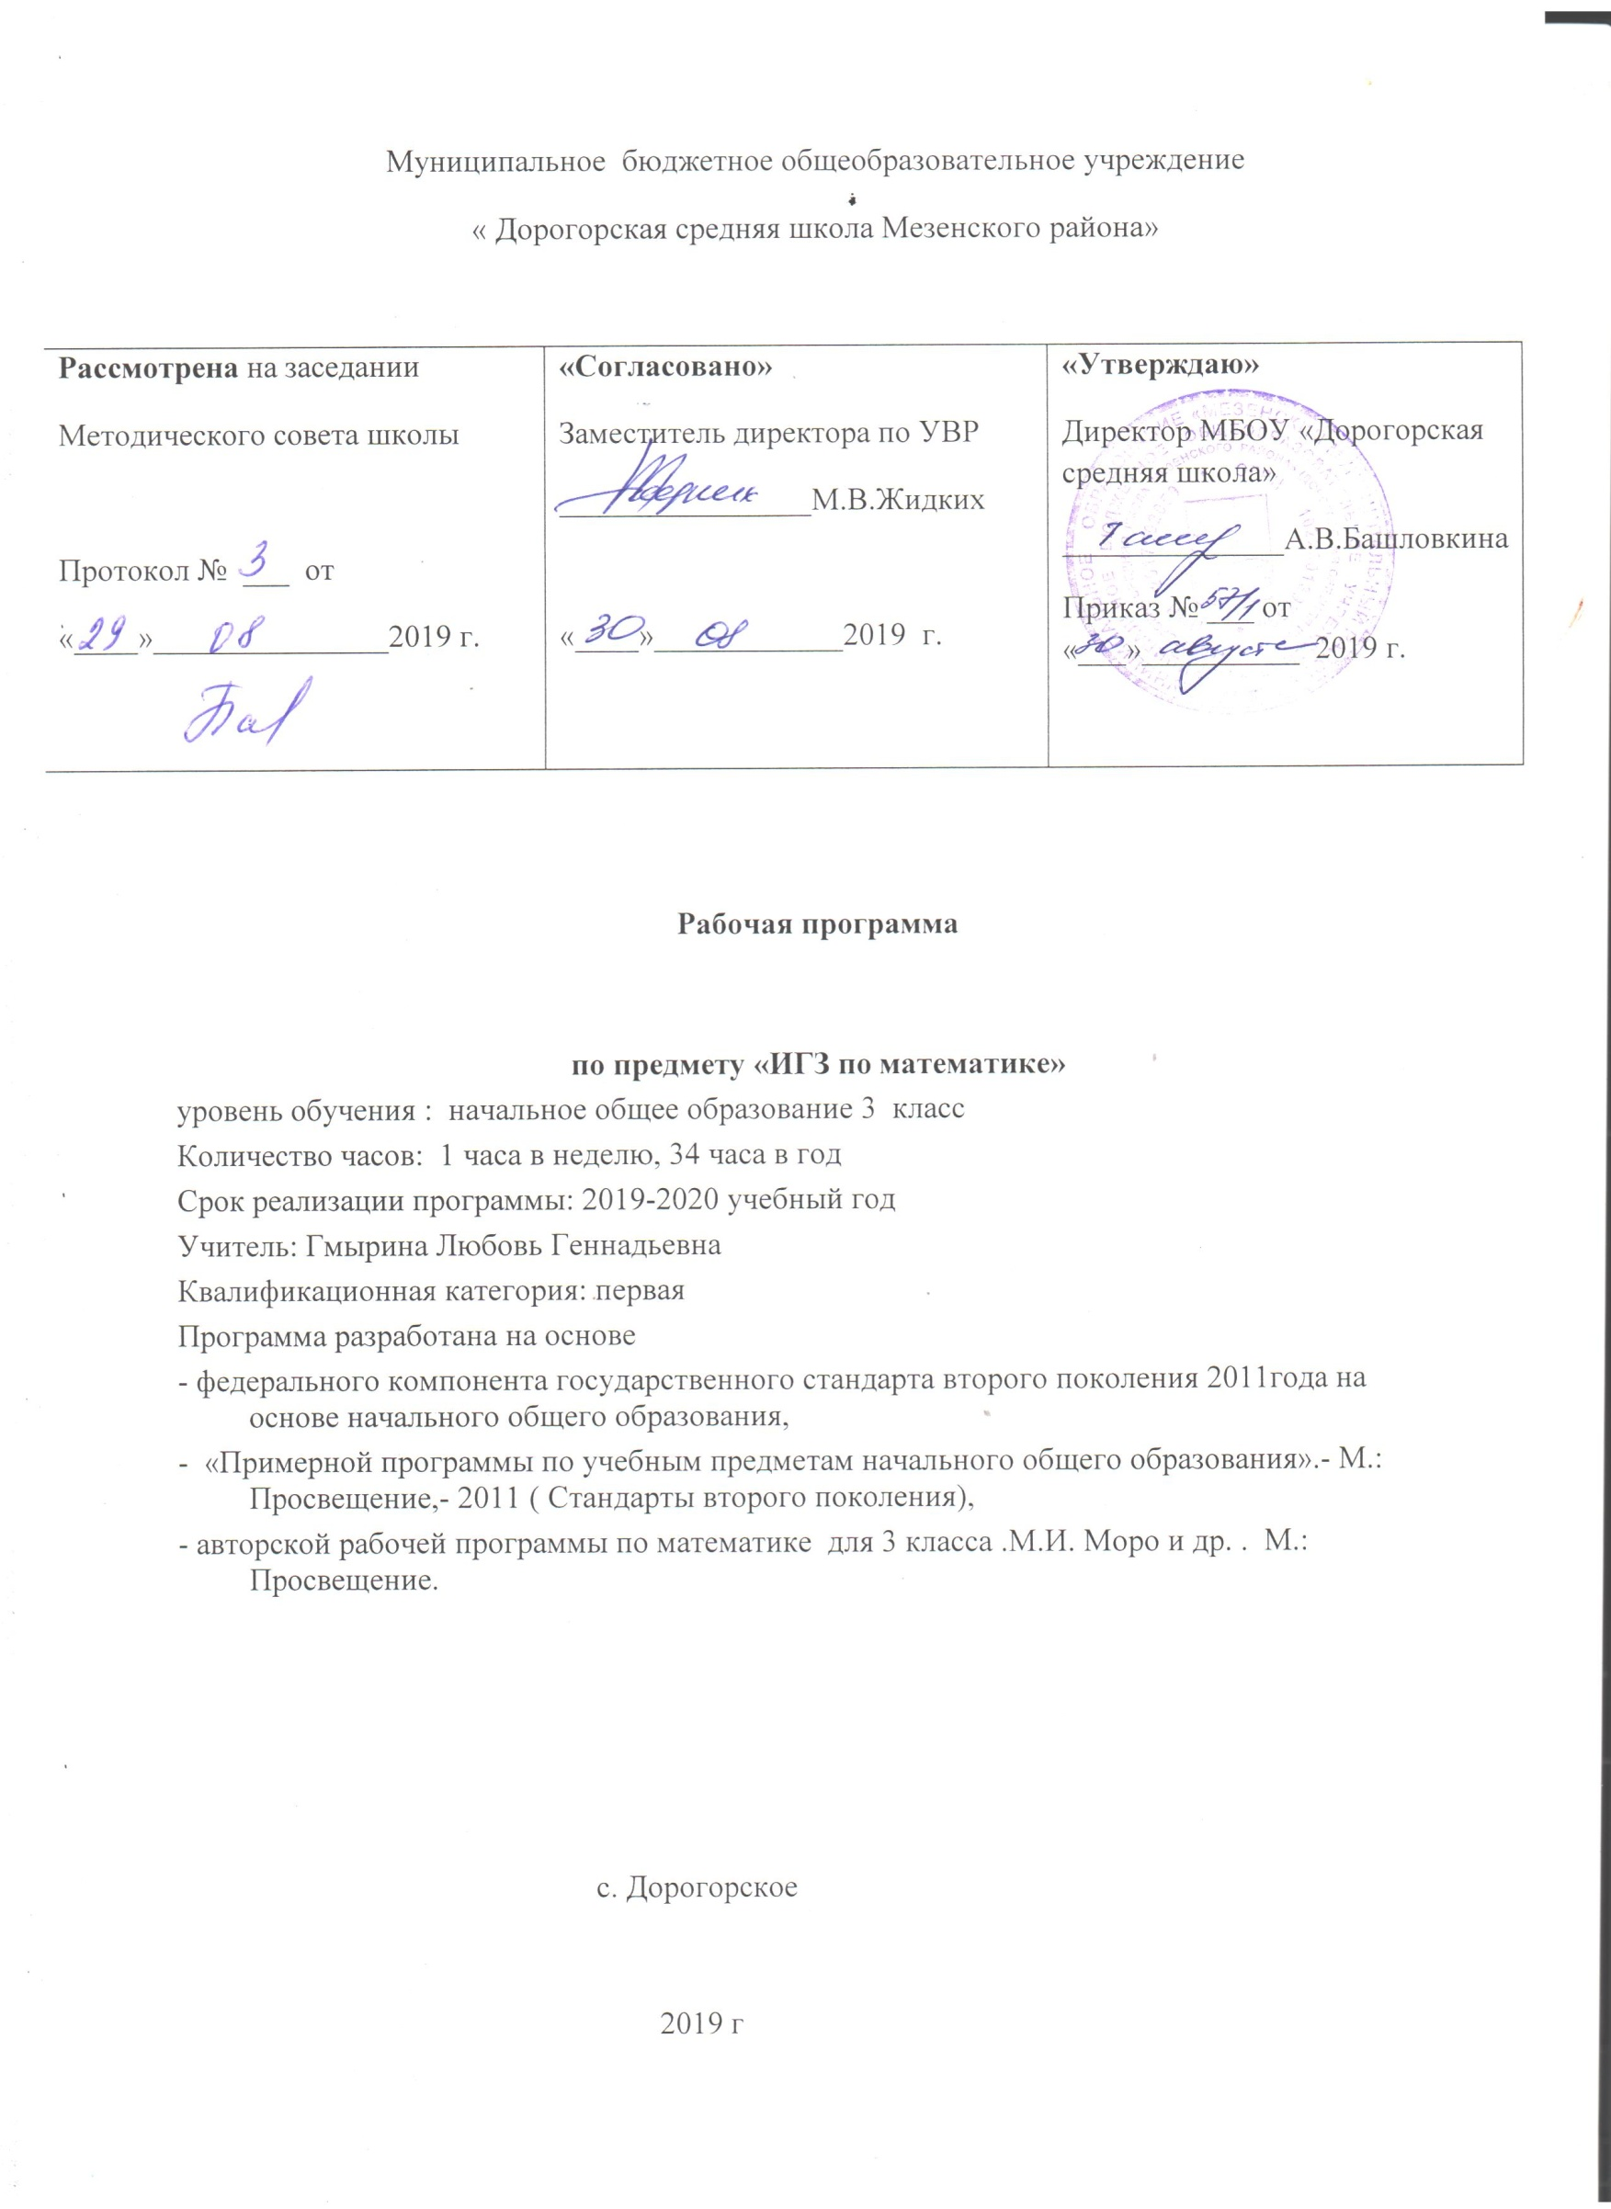
Пояснительная записка
Рабочая программа ИГЗ по математике для 3 класса разработана на основе Федерального государственного образовательного стандарта начального общего образования, Концепции духовно-нравственного развития и воспитания личности гражданина России, планируемых результатов начального общего образования, авторской программы М.И.Моро, М.А. Бантовой, Г.В.Бельтюковой «Математика» УМК «Школа России» Москва, «Просвещение» 2011.
Настоящая программа разработана для обеспечения развития познавательных способностей младших школьников. Содержание курса обеспечивает преемственность с традиционной программой обучения.
Цели программы:
- создание условий для формирования интеллектуальной активности учащихся;
- расширение и углубление знаний учащихся по программному материалу;
- разностороннее развитие личности;
- воспитание интереса к математике, стремления использовать математические знания в повседневной жизни
- развитие образного воображения; формирование предметных умений и навыков, необходимых для успешного решения учебных и практических задач, продолжения образования;
- освоение основ математических знаний, формирование первоначальных представлений о математике.
• Систематизацией изученного материала.
Конкретные задачи обучения математике в начальных классах тесно взаимосвязаны между собой
- обеспечении е необходимого уровня математического развития учащихся;
математическими знаниями и практическими действиями
- развитие творческих возможностей учащихся;
- формирование и развитие познавательных интересов.
Задачи программы:
- способствовать расширению кругозора;
- развивать мотивацию к познанию и творчеству;
- формировать логическое и творческое мышление, речь учащихся;
- обучать младших школьников работе с различными источниками информации;
- развивать коммуникативную компетентность через парную и групповую работу.
Место курса в учебном плане
В учебном плане на индивидуально – групповые занятия по программе отводится
34 учебных часа (1 час в неделю)

Результаты изучения курса
.,Предметные результаты
— Использование приобретённых математических знаний для описания и объяснения окружающих предметов, процессов, явлений, а также для
оценки их количественных и пространственных отношений.
— Овладение основами логического и алгоритмического мышления,
пространственного воображения и математической речи, основами счёта,измерения, прикидки результатаи его оценки, наглядного представления данных в разной форме (таблицы, схемы, диаграммы),записи и выполнения алгоритмов.
— Приобретение начального опыта применения математических знаний для решения учебно-познавательных и учебно-практических задач.
— Умения выполнять устно и письменно арифметические действия с числами и числовыми выражениями, решать текстовые задачи, выполнять и строить алгоритмы и стратегии в игре, исследовать, распознавать и изображать геометрические фигуры, работать с таблицами, схемами, графиками и диаграммами, цепочками, представлять, анализировать и интерпретировать данные.
— Приобретение первоначальных навыков работы на компьютере (набирать текст на клавиатуре, работать с меню, находить информацию по заданной теме, распечатывать её на принтере).
Тематическое планирование
№ | Разделы, темы | Количество часов
1 | Числа и величины | 8
2 | Арифметические действия | 5
3 | Работас текстовыми задачами | 4
4 | Геометрические фигуры | 5
5 | Геометрические величины | 5
6 | Работа с информацией | 7
Всего |  | 34

Календарно - тематическое планирование
№  п/п | Название раздела. Тема урока | Кол-во  часов | ДАТА
Раздел IЧисла и величины (8ч)
1.1 | Математическая викторина: “Угадай задуманное число” | 1
1.2 | Математическая викторина: “Любимая цифра” | 1
1.3 | Устные и письменные приемы сложения и вычитания. | 1
1.4 | “Сравнение прямой и кривой | 1
1.5 | Решение уравнений с неизвестным слагаемым на основе знания о взаимосвязи чисел при сложении. | 1
1.6 | Решение уравнений с неизвестным слагаемым на основе знания о взаимосвязи чисел при сложении. | 1
1.7 | Устные и письменные приемы сложения и вычитания. | 1
1.8 | Игра “Путешествие по стране математика” | 1
Раздел II.Арифметические действия (5ч)
2.1 | Таблица сложения и вычитания | 1
2.2 | Таблица умножения | 1
2.3 | «Таблица умножения | 1
2.4 | Площадь. Сравнение площадей фигур. | 1
2.5 | Площадь. Сравнение площадей фигур. | 1
Раздел III.Работа с текстовыми задачами(4ч)
3.1 | Решение текстовых задач арифметическим способом. | 1
3.2 | Решение текстовых задач арифметическим способом. | 1
3.3 | Решение уравнений | 1
3.4 | Решение уравнений | 1
Раздел IV. Геометрические задания(5ч)
4.1 | Свойства сторон прямоугольника. | 1
4.2 | Свойства сторон прямоугольника. | 1
4.3 | Виды треугольников по углам: прямоугольный, тупоугольный, остроугольный. | 1
4.4 | Виды треугольников по углам: прямоугольный, тупоугольный, остроугольный. | 1
4.5 | Игра «Умники и умницы» | 1
Раздел V.Геометрические величины (5ч)
5.1 | Геометрические величины и их измерение. | 1
5.2 | Соотношения между единицами длины. | 1
5.3 | Перевод одних единиц длины в другие. | 1
5.4 | Периметр. Вычисление периметра многоугольника, в том числе периметра прямоугольника (квадрата). | 1
5.5 | Блиц – турнир | 1
Раздел VIРабота с информацией (7ч)
6.1 | Сбор и представление информации, связанной со счётом (пересчётом), | 1
6.2 | Сбор и представление информации, связанной со счётом (пересчётом), | 1
6.3 | Задачи в стихах | 1
6.4 | Задачи с антонимами и синонимами | 1
6.5 | Задачи в стихах | 1
6.6 | Загадки – шарады. | 1
6.7 | Математическая викторина. | 1
 | Итого: 34ч | 1

